Elektrische Ladungen: Woher kommen die Ladungen?

!Wichtige Vokabeln!

die Hülle, -n | – | la envoltura
der Kern, -e | – | el núcleo
der Überschuss, | – el excedente
die Überschüsse
der Mangel, die Mängel – la falta
die Anzahl, -en | – la cantidad
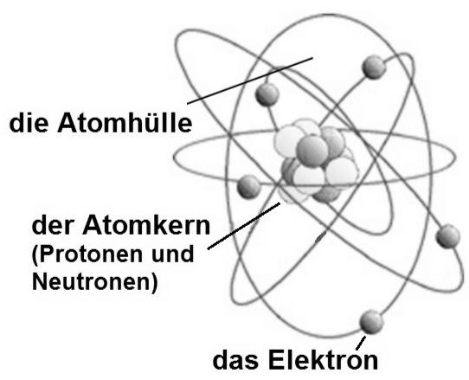
Der Aufbau der Atome – ein Modell
Aufgabe Satzstücke ordnen

Ordne die Satzstücke richtig.

Alle Atome sind ähnlich aufgebaut.

…..................................................................................................................................
…..................................................................................................................................

(die Neutronen) // sind // die positiv geladenen Teilchen // im Atomkern // (die Protonen) // und die neutralen (ungeladenen) Teilchen
…..................................................................................................................................

…..................................................................................................................................

in der Atomhülle // (die Elektronen) // die negativ geladenen Teilchen // bewegen sich
…..................................................................................................................................

…..................................................................................................................................

gleich viele // hat immer // und ist insgesamt neutral // ein Atom // Protonen und Elektronen
…..................................................................................................................................

…..................................................................................................................................

unterscheiden sich // in der Anzahl // verschiedener Stoffe // die Atome // der Protonen und der Elektronen

Die geladenen Körper
Aufgabe Zeichnungen

Zeichne in das Rechteck so viele Elektronen (blau) und Protonen (rot), damit die Ladung des Körpers zum Text passt.

Wenn ein Körper negativ geladen ist,

dann besitzt er mehr Elektronen als Protonen

(d.h. der Elektronenüberschuss).

Wenn ein Körper positiv geladen ist,

dann besitzt er weniger Elektronen als Protonen (d.h. der Elektronenmangel).

Der elektrische Leiter– ein Modell

In einem Gegenstand können sich die Elektronen von Atom zu Atom bewegen.

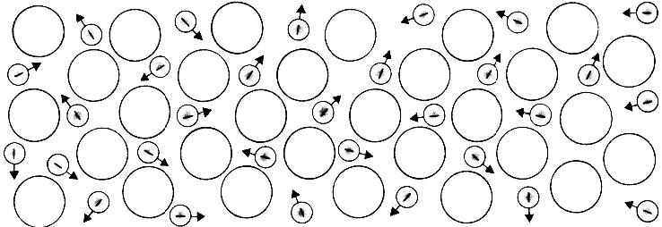

Abb. 1: die Elektronen bewegen sich von Atom zu Atom, aber es fließt kein Strom

Wenn eine Spannungsquelle an einen elektrischen Leiter angeschlossen wird, dann bewegen sich alle Elektronen in eine Richtung.

Es fließt ein Strom.
Aufgabe die Spannungsquelle

Zeichne an die Abbildung 2 eine Spannungsquelle (Schaltplan), damit die Bewegung der Elektronen richtig ist.
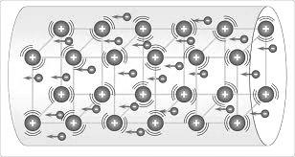

Abb. 2: die Elektronen sich alle in eine Richtung

– es fließt ein Strom

